**开发工具：**Pycharm2018.3专业版

**Django版本：**2.0.9

**Django-cms版本：**3.6.0

**项目类型:**pure python

**是否使用虚拟环境：**是

# 一、安装框架（所有命令均在项目虚拟环境下执行）

pip install django-cms



pip install djangocms-installer

# 

# 二、创建djangocms项目

（1）进入以下目录：

mkdir karat_main_programme

cd karat_main_prigramme

（2）创建项目（karat）

djangocms -f -p . karat



整个项目的目录结构如下图所示:

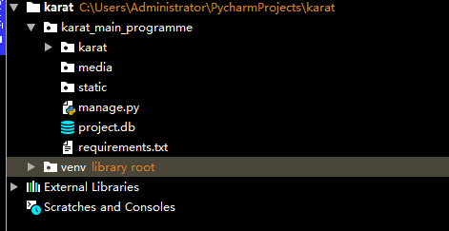

**Note:**在使用Anaconda的解释器时在创建项目karat这一步时总是出错，不能安装相应的模块，改为单独的python解释器之后一步就完成了正确安装。

（3）创建超级用户账户

用户名：administrator

Email：[1569663570@qq.com](mailto:1569663570@qq.com)

密码：KARAT2020

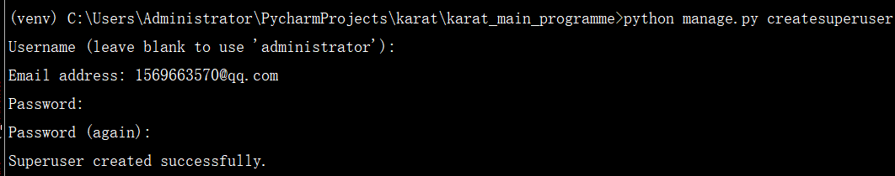

（4）简单测试运行项目并访问

python manage.py runserver

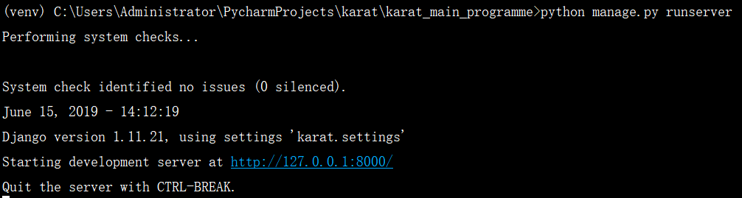

浏览器访问：127.0.0.1:8000

管理后台登录地址：<http://127.0.0.1:8000/zh/admin/login/>

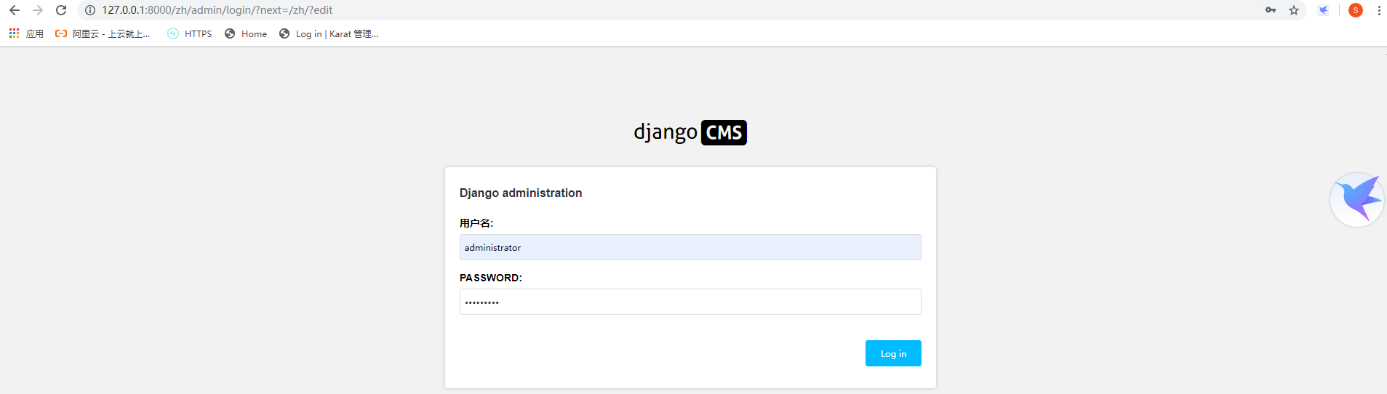

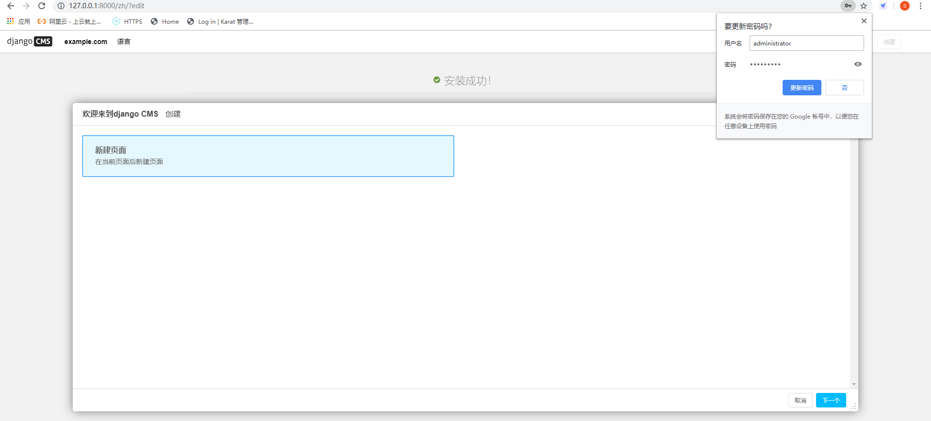

# 三、自定义企业风格

**1.karat\venv\Lib\site-packages\cms\static\cms\img**



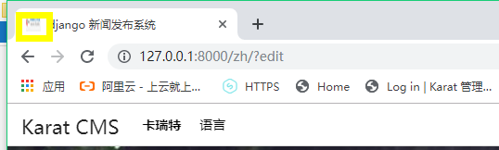

**2.karat\venv\Lib\site-packages\django\contrib\admin\site.py**

# Text to put at the end of each page's <title>.

site_title = ugettext_lazy('Karat Site Admin')

# Text to put in each page's <h1>.

site_header = ugettext_lazy('Karat Administration')

# Text to put at the top of the admin index page.

index_title = ugettext_lazy('Site administration')

**3.karat\venv\Lib\site-packages\djangocms_admin_style\static\djangocms_admin_style\img\**



**4.karat\venv\Lib\site-packages\djangocms_admin_style\static\djangocms_admin_style\css\djangocms-admin.css**

line:1354 *content*: "Welcome To Karat"

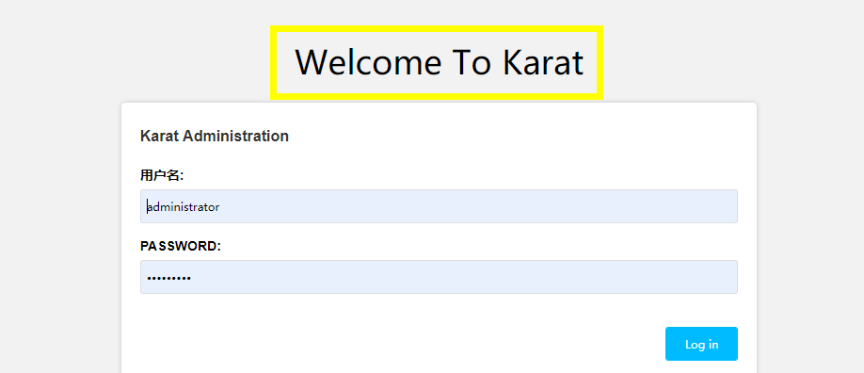

**5.karat\venv\Lib\site-packages\cms\static\cms\css\3.6.0\cms.base.css**

.cms-icon-logo:before,

div.cms .cms-toolbar-item-logo a:before {

content: "Karat CMS"

}

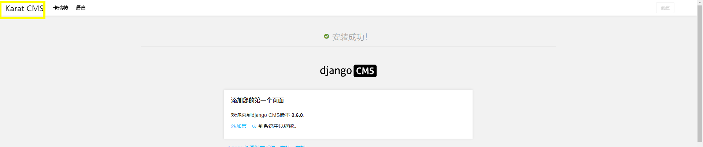

# 6.karat\venv\Lib\site-packages\cms\static\cms\css\3.6.0\cms.welcome.css

background-image: url(../../fonts/src/logo.png);

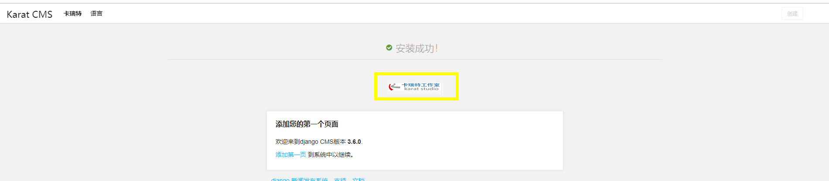

# 7.karat\venv\Lib\site-packages\cms\templates\cms\welcome.html

{% trans "Welcome To Karat CMS!" %}

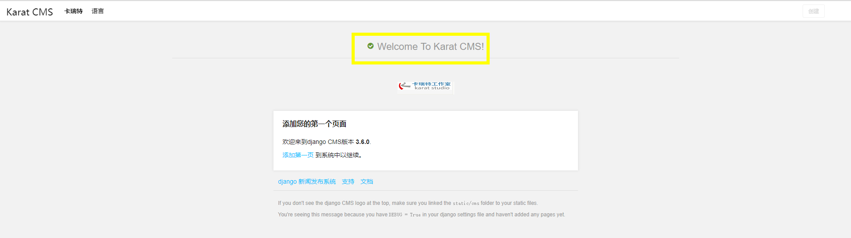

# 8.karat\venv\Lib\site-packages\cms\static\cms\css\3.6.0\cms.base.css

.cms-modal-title-prefix::before {

display: block;

width: 1000px;

height: 100px;

content: "欢迎来到Karat CMS"

}

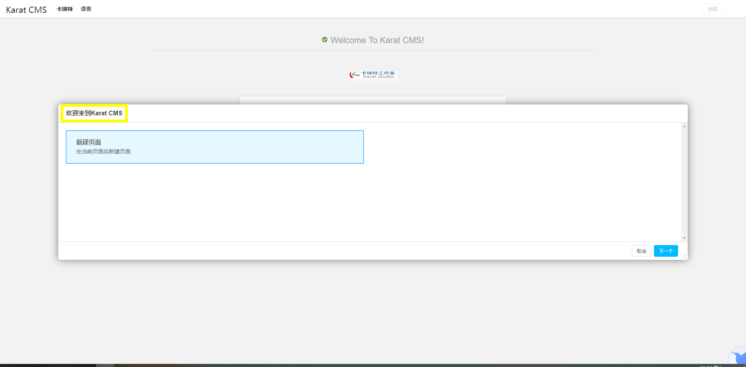

# 9.karat\venv\Lib\site-packages\cms\templates\cms\welcome.html

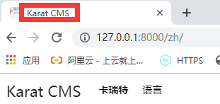

# 四、自定义模板